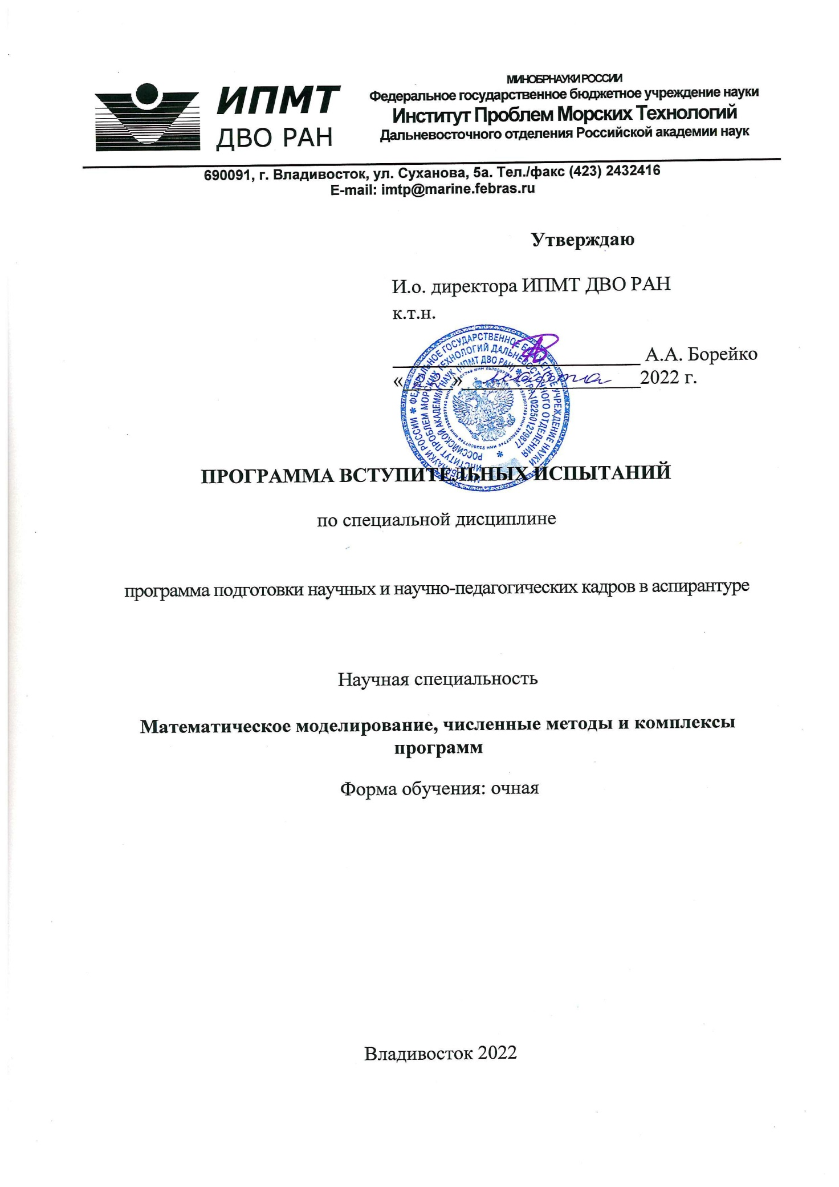

АННОТАЦИЯ

Программа вступительных испытаний предназначена для поступающих на обучение по программе подготовки научных и научно-педагогических кадров в аспирантуре по научной специальности 1.2.2 «Математическое моделирование, численные методы и комплексы программ».
Программа вступительных испытаний формируется на основе федеральных государственных образовательных стандартов высшего образования по программам специалитета или магистратуры.
Цель вступительных испытаний – выявление среди поступающих в аспирантуру наиболее способных и подготовленных к освоению образовательных программ высшего образования – программ подготовки научно-педагогических кадров в аспирантуре.
Вступительные испытания проводятся в устной форме.
Вступительные испытания проводятся на русском языке.
Для прохождения вступительного испытания каждому поступающему в соответствии с заявленным при подаче заявления профилем образовательной программы выдаётся билет, содержащий 2 вопроса.
На подготовку письменных ответов отводится 1,5 часа. По мере готовности поступающий проходит собеседование по представленным им письменным ответам на вопросы билета.

- СОДЕРЖАНИЕ ВСТУПИТЕЛЬНЫХ ИСПЫТАНИЙ

1. Математические основы

Элементы теории функций и функционального анализа. Метрические и нормированные пространства. Пространства Соболева. Линейные непрерывные функционалы. Линейные операторы. Элементы спектральной теории. Дифференциальные и интегральные операторы.

Экстремальные задачи. Выпуклый анализ. Выпуклые задачи на минимум. Математическое программирование, линейное программирование, выпуклое программирование. Основы вариационного исчисления. Задачи оптимального управления. Принцип максимума.

Теория вероятностей. Математическая статистика. Вероятность, условная вероятность. Независимость. Случайные величины и векторы. Элементы корреляционной теории случайных векторов. Элементы теории проверки статистических гипотез. Основы теории информации.

2. Информационные технологии

Принятие решений. Общая проблема решения. Функция потерь. Метод последовательного принятия решения.

Исследование операций и задачи искусственного интеллекта. Автоматизация проектирования. Искусственный интеллект. Распознавание образов.

3. Компьютерные технологии

Численные методы. Интерполяция и аппроксимация функциональных зависимостей. Численное дифференцирование и интегрирование. Численные методы поиска экстремума. Вычислительные методы линейной алгебры. Численные методы решения систем дифференциальных уравнений. Сплайн-аппроксимация, интерполяция. Преобразования Фурье.
Вычислительный эксперимент. Принципы проведения вычислительного эксперимента. Модель, алгоритм, программа.
Алгоритмические языки. Представление о языках программирования высокого уровня. Пакеты прикладных программ.

4. Методы математического моделирования

Основные принципы математического моделирования. Элементарные математические модели в механике, гидродинамике, электродинамике. Универсальность математических моделей. Методы построения математических моделей на основе фундаментальных законов природы. Вариационные принципы построения математических моделей
Математические модели в научных исследованиях. Математические модели в статистической механике, экономике, биологии. Методы математического моделирования измерительно-вычислительных систем.
Модели динамических систем. Особые точки. Бифуркации. Понятие о самоорганизации. Режимы с обострением.

- Вопросы вступительного экзамена

- Понятия «модель» и «моделирование». Сущность процесса моделирования. Общая схема моделирования.
- Основные понятия о численных методах. Вычислительный эксперимент, вычислительный алгоритм.
- Компьютерные технологии решения прикладных задач. Типы задач. Области применения.
- Сложные системы как объекты исследования и моделирования. Задачи исследования. Использование математических моделей.
- Методы исследования математических моделей. Задачи исследования.
- Комплексы программ как сложные прикладные программные системы. Основные понятия и определения.
- Классификация моделей и форм моделирования. Основные понятия и области применения.
- Методы оптимизации: основные понятия, оптимизационные задачи, оптимальное решение, оптимальный результат. Параметры. Показатели. Критерии.
- Информационно-техническое обеспечение (ИТО) решения прикладных задач. Назначение, структура и состав ИТО.
- Математическая модель и ее основные элементы. Требования к моделям.
- Классическая задача оптимизации. Общая постановка задачи. Показатели, критерии.
- Автоматизированные информационные системы. Назначение, структура, состав и область применения.
- Принципы построения математических моделей. Функции, целевая функция, ограничения.
- Многокритериальная оптимизация. Общие понятия.
- Виды обеспечения АИС. Назначение, структура, состав, основные характеристики.
- Макро- и микро-подходы при моделировании. Элементы и подсистемы сложной системы.
- Задачи математического программирования. Типы задач и методы решения.
- Техническое обеспечение автоматизированных информационных систем, требования, структура, состав, основные характеристики.
- Основные типы математических моделей. Общие понятия. Основные характеристики.
- Понятие о линейном программировании. Общая постановка задачи.
- Программное обеспечение автоматизированных информационных систем, требования, структура, состав, основные характеристики.
- Статистические и динамические модели. Основные понятия.
- Понятие о нелинейном программировании. Постановка задачи.
- Информационное обеспечение. Базы и банки данных. Назначение, состав, структура.
- Детерминированные и стохастические модели. Основные понятия.
- Целочисленное программирование. Основные понятия.
- Традиционные и новые информационные технологии. Средства их реализации.
- Оптимизационные модели, Основные понятия.
- Стохастическое программирование. Основные понятия.
- Проектирование информационных систем. Типовые этапы работ и основные результаты. Нормативно-правовая база проектирования систем и информационных технологий.
- Методы статистического моделирования. Основные понятия. Области применения.
- Метод динамического программирования. Основные понятия. Постановка задачи.
- Проектирование программных средств. Этапы работ. Средства проектирования. Нормативно-правовая база.
- Имитационное моделирование. Сущность. Основные понятия. Область применения.
- Исследование операций. Предмет и общие понятия. Задачи исследования операций.
- Эксплуатация информационных систем и программных комплексов. Основные функции и задачи. Эффективность применения автоматизированных информационных систем и информационных технологий.
- Этапы создания имитационных моделей. Формализация объектов. Моделирующие алгоритмы.
- Методы исследования математических моделей. Задачи исследования.
- Защита и информационная безопасность автоматизированных информационных систем и комплексов программ. Цели и задачи. Основные методы и средства реализации.
- Технология имитационного моделирования. Использование имитационных моделей.
- Основные понятия о численных методах. Вычислительный эксперимент, вычислительный алгоритм.
- Качество и эффективность автоматизированных информационных систем, программных комплексов. Показатели и критерии оценки.
- Средства автоматизации имитационного моделирования. Языки и системы моделирования. Основные понятия.
- Методы оптимизации. Оптимизационные задачи. Оптимальный результат. Примеры. Показатели. Критерии.
- Комплексы программ как сложные прикладные программные системы. Основные понятия и определения.

- СПИСОК РЕКОМЕНДУЕМОЙ ЛИТЕРАТУРЫ

Основная литература

- Базы данных / под ред. А.Д. Хомоненко. – СПб. : Корона принт-2000, 2000.
- Бахвалов, Н.С. Численные методы / Н.С. Бахвалов, Н.П. Жидков, Г.М.Кобельков. – М. : Бином. Лаборатория знаний, 2008.
- Боровков, А.А. Математическая статистика / А.А. Боровков. – М. : Физматлит, 2007.
- Боровков, А.А. Теория вероятностей / А.А. Боровков. – М. : Либроком, 2009.
- Введение в математическое моделирование. – М. : Университетская книга. Логос, 2007.
- Волков, Е.А. Численные методы / Е.А. Волков. – М. : Лань, 2008.
- Джарратано, Д. Экспертные системы: принципы разработки и программирование : пер. с англ. / Д. Джарратано, Г. Райли. – М. : Вильямс, 2007.
- Колмогоров, А.Н. Функциональный анализ / А.Н. Колмогоров, С.В. Фомин. – М. : Физматлит, 2006.
- Олифер, В.Г. Компьютерные сети. Принципы, технологии, протоколы / В.Г. Олифер, Н.А. Олифер. - СПб. : Питер, 2012.
- Осовский, С. Нейронные сети для обработки информации : пер. с польского / С. Осовский. - М. : Финансы и статистика, 2002.
- Плохотников, К.Э. Математическое моделирование и вычислительный эксперимент. Методология и практика / К.Э. Плохотников. – М. : Едиториал УРСС, 2003.
- Пытьев, Ю.П. Методы математического моделирования измерительно-вычислительных систем / Ю.П. Пытьев. – М. : Физматлит, 2002.
- Самарский, А.А. Математическое моделирование / А.А. Самарский, А.П. Михайлов. – М. : Физматлит, 2005.
- Смолин, Д.В. Введение в искусственный интеллект: конспект лекций / Д.В. Смолин. - М. : Физматлит, 2011.
- Шубин, В.И. Беспроводные сети передачи данных: учебное пособие / В.И. Шубин, О.С. Красильникова. – М. : Вузовская книга, 2012.
- Шустова, Л.И. Базы данных / Л.И. Шустова, О.В. Тараканов. – М. : ИНФРА-М, 2016.

Дополнительная литература

- Васильев, Ф.П. Численные методы решения экстремальных задач / Ф.П. Васильев. – М. : Наука, 1988.
- Вентцель, Е.С. Исследование операций / Е.С. Вентцель. – М. : Дрофа, 2006.
- Калиткин, Н.Н. Численные методы / Н.Н. Калиткин. – М. : Наука, 1978.
- Краснощеков, П.С. Принципы построения моделей / П.С. Краснощеков, А.А. Петров. – М. : МГУ, 1984.
- Математическое моделирование / под ред. А.Н. Тихонова, В.А. Садовничего и др. – М. : МГУ, 1993.
- Пытьев, Ю.П. Математические методы анализа эксперимента / Ю.П. Пытьев. – М. : Высшая школа, 1989.
- Тихонов, А.Н. Методы решения некорректных задач / А.Н. Тихонов, В.Я. Арсенин. - М. : Наука, 1986.
- Чуличков, А.И. Математические модели нелинейной динамики / А.И. Чуличков. – М. : Физматлит, 2000.

- Критерии оценки вступительных испытаний

Поступающий в аспирантуру должен продемонстрировать освоение компетенций, предусмотренных Федеральными государственными стандартами высшего образования по укрупненным группам направлений подготовки магистратуры 09.00.00.
Решение об оценке знаний поступающего принимается экзаменационной комиссией простым большинством голосов членов, входящих в состав комиссии.
Критерии оценивания вступительного испытания представлены в таблице.
Каждый ответ на вопрос экзаменационного билета оценивается по пятибалльной шкале и комиссией выставляется общая оценка за экзамен.
Критерии оценивания следующие:
- умение грамотно оперировать понятийно-категориальным аппаратом по теме;
- умение четко формулировать проблему, доказательно аргументировать выдвигаемые тезисы;
- умение проводить междисциплинарные связи, связывая теоретические положения сообщения с современной жизнью, профессией, собственными научными планами;
- умение анализировать научные примеры и факты в их взаимообусловленности и взаимосвязи.

«отлично» | поступающий исчерпывающе, последовательно, четко и логически стройно излагает материал по математическому моделированию, численным методам и комплексам программ, умеет увязывать теорию разработки программных систем с практическими навыками, свободно справляется с задачами, вопросами и другими видами применения знаний, правильно обосновывает принятое решение;
«хорошо» | поступающий твердо знает материал по математическому моделированию, численным методам и комплексам программ, грамотно и по существу излагает его, не допуская существенных неточностей в ответе на вопросы, правильно применяет теоретические положения при решении практических вопросов и задач, владеет достаточными навыками и приемами их выполнения;
«удовлетворительно» | поступающий знает только основной материал по математическому моделированию, численным методам и комплексам программ, не усвоил его деталей, допускает неточности, нарушения логической последовательности в изложении программного материала, испытывает затруднения при выполнении практических работ;
«неудовлетворительно» | поступающий не знает значительной части программного материала по математическому моделированию, численным методам и комплексам программ, допускает существенные ошибки, неуверенно, с большими затруднениями выполняет практические работы.

